한국췌장외과학회 연구계획서
- 연구계획 요약
연구제목 | (국문) 췌십이지장절제술 후 회복을 최적화하기 위한 정맥주사용 페리틴의 역할 : 다기관 무작위 대조시험  (영문) The Role of Intravenous Ferritin in Optimizing Postoperative Recovery Following Pancreaticoduodenectomy: A Multicenter, Randomized, Controlled Trial
연구의 필요성 | ■ 철 결핍성 빈혈은 수술 후 이환율과 환자의 예후를 악화시키는 위험 인자로 잘 알려져 있음. 수술 전 철분 정맥주사는 이러한 철 결핍성 빈혈의 위험성을 줄여 수술 후 예후를 향상시키는 효과가 있는 것으로 여러 연구에서 나타났으나, 철분 흡수 주요 장기인 십이지장이 절제되어 수술 후 철 결핍성 빈혈의 위험성이 더 높은 췌십이지장절제술에서 수술 후 그 영향에 대해서 진행된 연구는 매우 적음.
연구목표 | ■ 팽대부 주위 종양으로 인해 췌십이지장 절제술을 시행 받은 환자의 혈액학적 인자들의 변화를 관찰하고 수술 후 회복을 최적하는데 있어 정맥 내 철분 보충제의 역할을 확인
연구개발내용 | ■ 연구 대상자 : 췌십이지장절제술이 계획된 팽대부주위 종양 환자 대상  ■ 연구 기간 : 2024 07월 01일 ~ 2025년 06월 30일  ■ 다기관 무작위 대조 연구 : 서울성모병원, 인천성모병원, 성빈센트병원  ■ 연구 방법  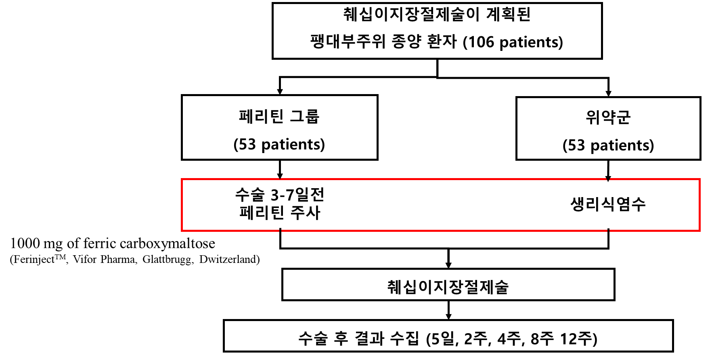  ■ 연구 결과  - 1차 평가지표 : 수술 후 혈액학적 프로파일 변화, 수술 후 12주째까지 헤모글로빈 반응자의 수  - 2차 평가지표 : 수술 후 수혈율 및 이환율
연구개발 성과 | ■ 수술 회복 향상으로 의료 비용이 절감됨  ■ 개별적 환자 특성 및 위험 요인을 기반으로 맞춤형 치료를 계획  ■ 환자의 삶의 질 개선
활용 계획 | ■ 수술 전후 빈혈 환자 치료 및 의료 정책에 광범위한 영향을 미칠 수 있음.  ■ 수술 후 회복에 대한 치료전략을 연구하는 중개연구 발전에 기여
색인단어 | Periampullary tumor | pancreaticojuodenectomy | Ferric carboxymaltose
색인단어 | Iron-deficiency anemia | perioperative outcome
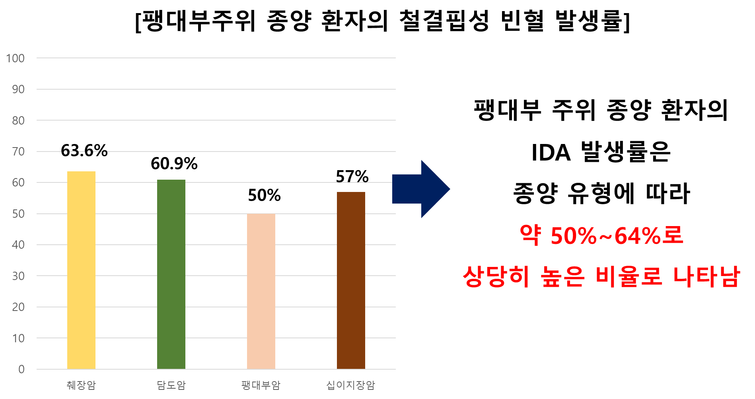
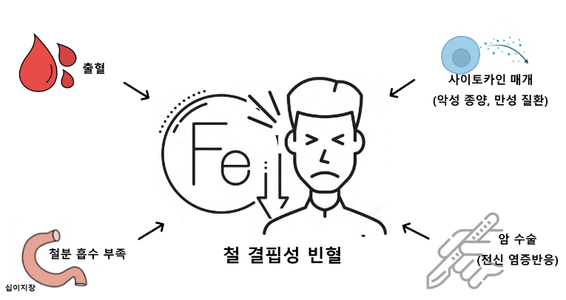
2. 국내외 연구동향
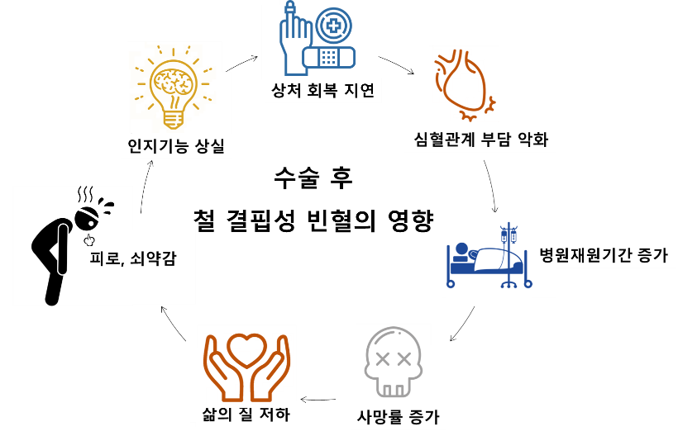
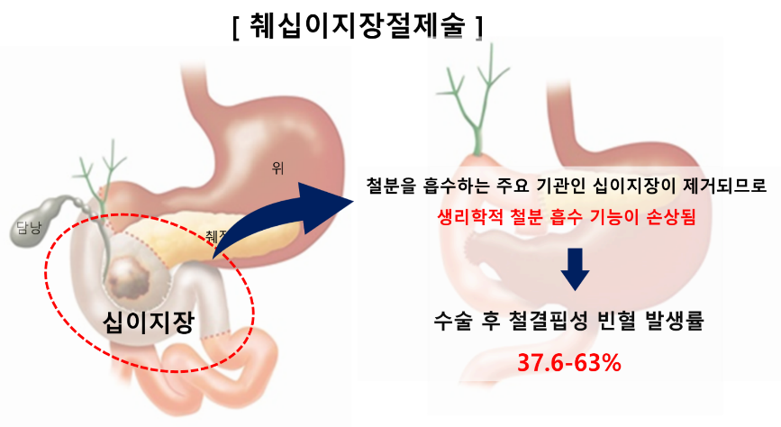
철 결핍성 빈혈(Iron deficiency anemia, IDA)은 출혈, 철분 흡수 부족, 사이토카인 매개 질환인 악성 종양이나 만성 질환과 관련된 빈혈 등 다인자적인 원인을 가지고 있으며, 특히 암 환자에게서 흔히 관찰되는 질환임 [1, 2]. 암 수술의 경우 일반적으로 광범위적 절제와 근치 림프절 절제를 위한 조직 조작이 수반되기 때문에 수술 후 전신 염증이 발생할 수 있음. 이는 장내 철분 흡수를 손상시키는 전신 철 지혈의 주요 조절자를 유도하여 수술을 받는 환자의 IDA 위험을 증가시킬 수 있음 [3, 4].
팽대부 주위 종양성 병변의 대표적인 수술인 췌십이지장절제술(pancreaticoduodenectomy)은 IDA의 소인인 중등도의 출혈과 대규모 조직 손상을 동반하는 주요 수술로 심각한 출혈과 수혈이 동반될 가능성이 높음. 수술 전후 수혈률은 수술 기구 및 기법의 발전에 따라 감소하였지만 여전히 최대 60%로 높은 수준을 유지하고 있음. 더욱이 췌십이지장절제술은 철분을 체내로 흡수하는 십이지장을 필연적으로 제거하기 때문에 생리학적으로도 철분 흡수 기능이 손상되어 IDA에 취약한 점을 갖고 있음. 또한 췌십이지장절제술 이후에는 복잡한 문합으로 인해 상대적으로 장기간 경구섭취가 부족한 경우가 많음. 따라서 췌십이지장절제술 후 IDA의 위험은 수술 전 빈혈의 유무에 관계없이 매우 높을 수 있음.
IDA는 수술 후 이환율과 수술 후 환자의 나쁜 예후를 초래하는 잘 알려진 위험 인자이며, 빈혈을 교정하기 위한 동종이계 수혈은 암 재발, 심장 합병증, 장기간 입원 등 감염성 및 비감염성 합병증 발생 위험 증가와 관련되어 있음 [5].
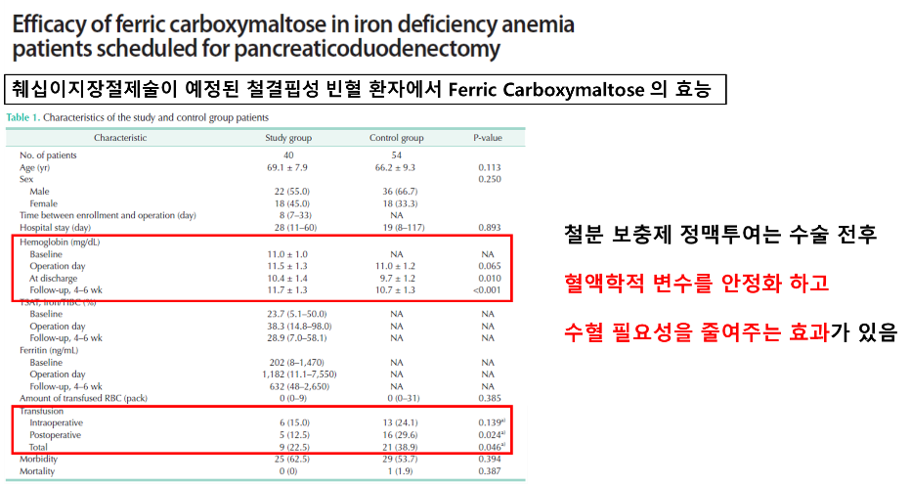
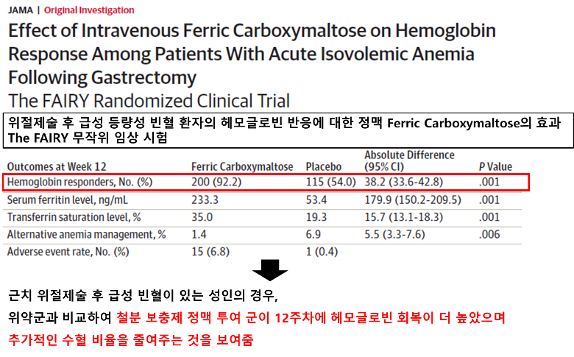
수술 전 철분 정맥주사를 통해 빈혈을 교정하는 것이 환자의 수술 후 예후를 향상시킬 수 있다는 연구 결과가 현재 발표되고 있음 [5-8]. 대장이나 심장 수술 분야에서는 수술 전 IDA 진단을 받은 사람들에게서 IDA발생을 예방하는 효과가 보고되고 있음. 특히 수술 후 빈혈 환자에서는 혈청 헤모글로빈, 페리틴, 트렌스페린 포화도 수치가 급격히 호전되었으며, 무분별한 수혈이 예방되었고 또 다른 연구에서는 노인환자에서 수술 후 수혈과 중환자실 재원기간을 줄여주는 효과를 가져오는 것으로 나타났음. 그러나 대부분의 환자군이 노인층이고 수술 중 출혈량이 많은 췌십이지장절제술 후 수술 전 철분 주사가 수술 후 임상 결과에 미치는 영향에 대한 연구는 부족한 실정임 [9, 10].
따라서 이 연구의 목적은 팽대부 주위 병변으로 인해 췌십이지장절제술을 시행 받은 환자의 혈액학적 인자들의 변화와 수술 후 12주 이내의 임상적 결과 개선에 미치는 효과에 대해 평가하고자 함.

- 연구목적 및 계획.
연구 필요성 | ■ 철 결핍성 빈혈은 수술 후 이환율과 환자의 예후를 악화시키는 위험 인자임.  ■ 수술 전 철분 정맥주사는 이러한 철 결핍성 빈혈의 위험성을 줄여 수술 후 예후를 향상기키는 효과에 대해 여러 연구에서 발표되었음.  ■ 췌십이지장절제술은 철분 흡수 주요 장기인 십이지장이 절제되어 수술 후 철 결핍성 빈혈의 위험성이 더 높으나 현재 수술 후 그 영향에 대해서 진행된 연구는 매우 적음. 따라서 본 연구의 시행은 매우 중요한 의미를 갖고 있다고 할 수 있음.
연구 목적 | ■ 팽대부 주위 종양으로 인해 췌십이지장 절제술을 시행 받은  환자의 혈액학적 인자들의 변화를 관찰  ■ 수술 전 철분 치료가 수술 후 빈혈의 교정과  수술 후 12주 이내의 임상적 결과의 개선에 미치는 효과를 평가  ■ 수술 후 회복을 최적하는데 있어 정맥 내 철분 보충제의 역할을 확인
연차별  연구목표 | 1단계  (2024.07-2025.02) | 연구 대상자 선정 및 데이터 수집  연구 중간 점검 후 연구 지속 결정
연차별  연구목표 | 2단계  (2025.03-2025.06) | 데이터 수집 및 논문 작성 완료  논문 개제 및 종료보고

4. 연구방법
연구 설계  및  환자선택 | ■ 시험대상자  - 포함기준 : 췌십이지장절제술이 계획된 팽대부주위 종양 환자 대상  (췌장암, 바터팽대부암, 원위 총담관암, 십이지장암 등 )  - 제외기준 : (1) 질병완화 또는 응급 수술, (2) 치료 불가능 또는 전이성 질병상태, (3) 불충분한 데이터, (4) 빈혈을 유발할수 있는 혈액학적 장애동반, (5) 추적관찰실패, (6) 페리틴 정맥투여의 금기사항 (임신 또는 수유, 연령 18세 이하, 심한 천식이나 감염 병력, 만성 신부전, 동시 경구 및 정맥 철분투여, 철에 대한 알레르기 반응)  ■ 연구기간 : 2024년 07월 01일 ~ 2025년 06월 31일  ■ 다기관 무작위 대조 시험  서울성모병원, 인천성모병원, 성빈센트병원  ■ 연구 프로토콜  (1) Intervention  1. 췌십이지장절제술이 계획된 팽대부주위 종양 환자를 수술 전 페리틴 투여군(A)과 위약군(B)으로 무작위 배정  2. A군 환자는 수술일 약 3-7일 전 페리틴 정맥주사 투여 (0.9% normal saline 250ml + 1000 mg of ferric carboxymaltose [Ferinject™, Vifor Pharma, Glattbrugg, Dwitzerland], 15분동안 주입), B군은 생리식염수 250ml, 15분동안 정맥주입함.  3. 모든 환자는 수술 전 혈액학적 검사를 진행하고 투약 후 7일 이내 췌십이지장절제술을 시행받음.  4. 모든 환자는 입원 기간동안 동일한 임상 프로토콜을 적용함.  - 수술 후 활력징후가 안정적인 경우 수술 후 첫날부터 물 섭취 및 비경구 영양 지원을 시작  - 췌장 누출의 증거가 없는 한 수술 후 5일째 경구 영양 섭취를 시작함  - 수술 후 5일째 정기적으로 복부 컴퓨터 단층 촬영을 통해 췌장 누출 및 기타 수술 중 합병증이 없는지 확인  5. 모든 환자는 임상적 상태에 따라 퇴원하고 퇴원 후 2주, 4주, 8주, 12주쩨 환자는 외래를 방문하여 전반적인 상태 및 혈액학적 인자들을 검사함.  (2) Operation procedure  췌십이지장절제술은 원칙적으로 최소침습적 접근법을 환자에게 우선적으로 적용하고, 이전 수술로 인한 유착이 심하여 복강경 접근이 불가능한 일부 환자에 대해서는 개복 췌십이지장절제술을 시행함.
자료수집 | ■ 대상자 분석  나이, 성별, 과거력, 체비만지수, charlson 동반이환지수, American Society of Anesthesiologists (ASA), 수술방법, 수술일자, 수술시간, 수술 중 실혈량, 혈액학적 인자 (헤모글로빈, 철분, 페리틴, 트랜스페린 포화도), 종약학적 프로파일 (TNM 암 병기), 수술 후 합병증 (Clavien-Dindo 분류), 수술 후 췌장누출 등급 (biochemical, B, C), , 창상 합병증 (표층, 심부 절개, 장기 연조직 감염), 수술 후 출혈유무 (수술 후 72시간내 수혈이 필요한 경우), 수술 후 수혈유무 (헤모글로빈 7-8g/dl 미만), 중환자실 재원기간, 병원재원기간, 사망률
자료수집 | ■ 1차 평가지표  - 수술 후 혈액학적 인자들의 변화  - 수술 후 12주까지 헤모글로빈 반응자의 수 (기준선에서 12주까지 헤모글로빈 수치가 2g/dL 또는 14 이상 증가하고 헤모글로빈 수치가 11g/dL 이상인 경우)  ■ 2차 평가지표  - 수술 후 수혈율 및 이환율
통계 분석 | ■ 피험자 수 : 기존 문헌 보고(참고문헌제시)에 의하면 수술 후 헤모글로빈 수치는 페리틴 그룹에서 10.4 ± 1.4, 위약군은 9.7 ± 1.2 로 알려져 있음. 알파 5%, 통계적 파워 80%, 양측검정을 시행하며, 탈락율 10%를 가정하면 필요한 표본수는 한군에 53명씩 총 106명의 연구대상자가 필요함.  ■ 연속변수는 평균±표준편차로, 범주변수는 숫자(%)로 나타냄. 통계적 분석은 연속 변수에 대한 Mann-Whitney U 테스트와 범주형 변수에 대한 Fisher의 정확한 테스트를 사용하여 수행함. 성향 점수는 복잡한 결과와 직접 관련이 있다고 생각되는 수술 전 변수를 포함하는 로지스틱 회귀 모델을 사용하여 계산되었으며 모든 통계 분석은 SPSS v22.0(SPSS Inc., Chicago, IL, USA) 및 R 소프트웨어(버전 3.5.1, R Foundation for Statistical Computing)를 사용함. 모든 비교는 양측이었고 P 값 < 0.05는 유의한 것으로 간주함.

5. 예상되는 연구결과 및 발전방향
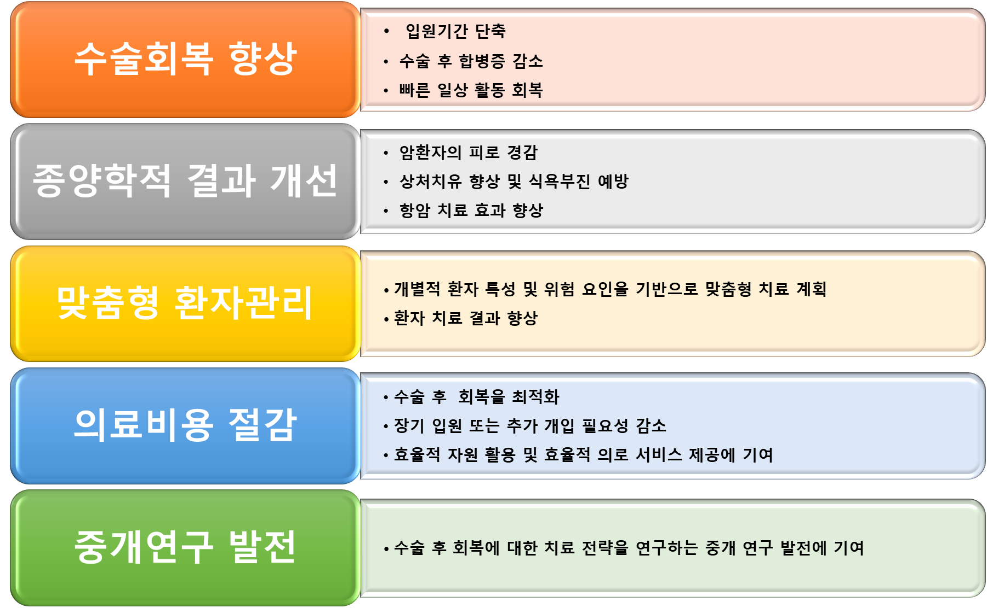

6. 참고문헌
- Froessler B, Rueger AM, Connolly MP. Assessing the costs and benefits of peri- operative iron deficiency anemia management with ferric carboxymaltose in Germany. Risk Manag Healthc Policy. 2018;11:77–82.
- Fowler AJ, Ahmad T, Phull MK, Allard S, Gillies MA, Pearse RM. Meta-analysis of the association between preoperative anaemia and mortality after surgery. Br J Surg. 2015;102(11):1314–24.
- Steinbicker AU, Muckenthaler MU. Out of balance–systemic iron homeostasis in iron-related disorders. Nutrients. 2013;5(8):3034–61.
- Goodnough LT, Shander A, Spivak JL, Waters JH, Friedman AJ, Carson JL, et al. Detection, evaluation, and management of anemia in the elective surgical patient. Anesth Analg. 2005;101(6):1858–61.
- Ionescu A, Sharma A, Kundnani NR, Mihăilescu A, David VL, Bedreag O, et al. Intravenous iron infusion as an alternative to minimize blood transfusion in peri-operative patients. Sci Rep. 2020;10(1):18403.Keeler BD, Dickson EA, Simpson JA, Ng O, Padmanabhan H, Brookes MJ, et al.
- The impact of pre-operative intravenous iron on quality of life after colorectal cancer surgery: outcomes from the intravenous iron in colorectal cancer- associated anaemia (IVICA) trial. Anaesthesia. 2019;74(6):714–25.
- Keeler BD, Simpson JA, Ng O, Padmanabhan H, Brookes MJ, Acheson AG, et al. Randomized clinical trial of preoperative oral versus intravenous iron in anaemic patients with colorectal cancer. Br J Surg. 2017;104(3):214–21.
- Richards T, Baikady RR, Clevenger B, Butcher A, Abeysiri S, Chau M, et al. Preoperative intravenous iron to treat anaemia before major abdominal surgery (PREVENTT): a randomised, double-blind, controlled trial. Lancet. 2020;396(10259):1353–61.
- Ellermann I, Bueckmann A, Eveslage M, Buddendick H, Latal T, Niehoff D, et al. Treating Anemia in the Preanesthesia Assessment Clinic: results of a retrospective evaluation. Anesth Analg. 2018;127(5):1202–10.
- Wittkamp C, Traeger L, Ellermann I, Eveslage M, Steinbicker AU. Hepcidin as a potential predictor for preoperative anemia treatment with intravenous iron - A retrospective pilot study. PLoS ONE. 2018;13(8):e0201153.

7. 연구추진일정
내용 | 2024년 07월 ~ 2025년 06월
내용 | 7 | 8 | 9 | 10 | 11 | 12 | 1 | 2 | 3 | 4 | 5 | 6
IRB 승인완료
대상자 선정
데이터 분석 및 중간점검
논문작성
통계분석
논문투고
사업종료 결과보고

8. 연구분담표
내용 | 연구자
내용 | 성명 | 소속 | 직위
연구총괄, 데이터 분석,  논문작성 등 | 박성은 | 가톨릭대 서울성모병원 | 임상진료조교수
데이터 분석, 논문 작성 | 홍태호 | 가톨릭대 서울성모병원 | 정교수
분석 결과 자료화, 통계분석 등 | 이태윤 | 가톨릭대 서울성모병원 | 임상진료조교수
연구비 관리 | 우윤경 | 가톨릭대 서울성모병원 | 임상진료조교수

9. 소요예산
(단위: 원)
항목 | 내역 | 단가 | 수량 | 단위 | 합계
인건비(30%) | 자료수집연구원 | 1,000.000 | 3 | 3,000,000 | 3,000,000
재료비(35%) | 인쇄비, 복사비, 제본비 등 | 350,000 | 10 | 3,500,000 | 3,500,000
연구활동잡비(15%) | 논문게제료,  논문교정료 등 | 500,000 | 3 | 1,500,000 | 1,500,000
여비 | 학회 등록비 | 500,000 | 1 | 500,000 | 500,000
회의비 | 연구관련회의, 세미나 개최 등 | 500,000 | 1 | 500,000 | 500,000
자문비/자료수집비 | 통계자문 및  문헌구입비 | 500,000 | 1 | 500,000 | 500,000
기타 | 사무용품비 | 500,000 | 1 | 500,000 | 500,000
합계(100%) |  | 10,000,000 |  | 10,000,000 | 10,000,000

※ 위 사항을 기재하신 후 한국췌장외과학회 메일(kpsc2004@gmail.com)로 보내주시기 바랍니다.

